Radlice traktorová
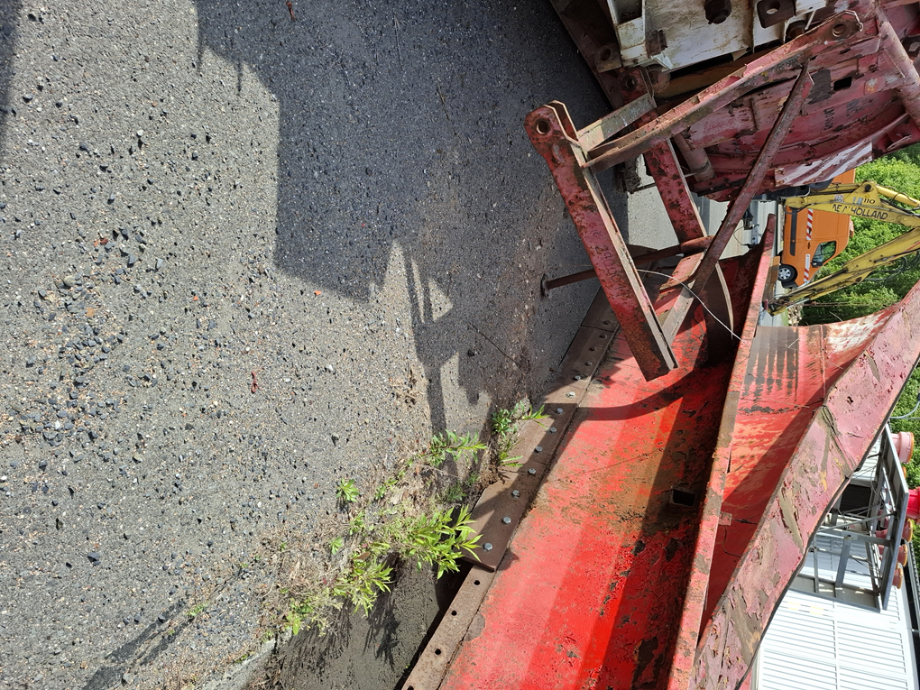
R.v.: 2000, nefunkční, celková oprava nutná

